

学生实验实习报告册

学年学期： | 2019 -2020 学年(春)学期
课程名称： | 操作系统课程设计
学生学院： | 计算机科学与技术学院
专业班级： | 专业：计算机科学与技术专业  班级：04011801
组长学号： | 2018211406
组长姓名： | 姜岙
联系电话： | 15310607047

重庆邮电大学教务处印制

教师评阅记录表
【重要说明】
- 学生提交报告册最终版时，必须包含此页，否则不予成绩评定。
- 本报告册模板内容格式除确实因为填写内容改变了布局外，不得变更其余部分的格式，否则不予成绩评定。

报告是否符合考核规范 | □ 符合 □ 不符合
报告格式是否符合标准 | □ 符合 □ 不符合
报告是否完成要求内容 | □ 是 □ 否
报告评语：
报告成绩：
评阅人签名（签章）
年 月 日

目 录
- 教师评阅记录表
- 实验实习综述报告
- 实验实习日志

实验实习综述报告
课程名称 | 操作系统课程设计 |  |  | 课程编号 | A2040200
开课学院 | 计算机科学与技术学院
指导教师 | 李鸿健
实验实习地点 | B505
团队成员 | 学号 | 姓名 | 任务分工 |  |  | 分工系数
团队成员 | 2018211406 | 姜岙 | 设备驱动程序，开机优化，用户组，报告攥写 |  |  | 50%
团队成员 | 2018211402 | 尹杰 | 日期模块，文件判断，报告攥写 |  |  | 50%
一、实验实习目的及要求

通过练习Linux操作系统的基本操作和进行Shell程序设计，使得学生能掌握Linux操作系统的使用，通过设计Linux设备驱动，帮助学生深入理解Linux内核工作原理和实现方法，巩固和加深对现代操作系统原理的理解，培养学生的自主实践和自主学习能力。

二、实验实习设备（环境）及要求（软硬件条件）

Pc电脑一台，win10系统。软件采用VmWare Workstations + CentOS7在Windows下创建虚拟机来进行实验操作。Shell程序设计采用vim编译器运行。

三、实验实习项目、内容与步骤

第一部分：linux系统安装和使用
安装采用VmWare以及提供的镜像文件所实现。过程步骤主要通过网络搜索教程完成，此部分没什么难度。
虚拟机配置截图：
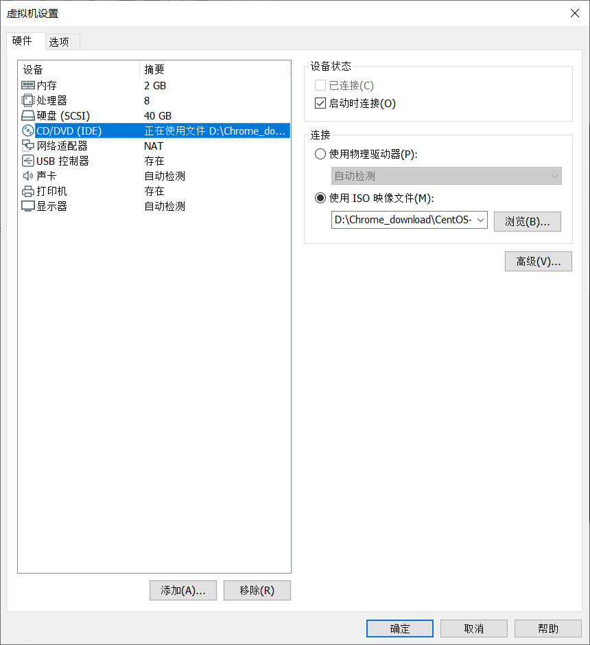
安装完成截图如下：
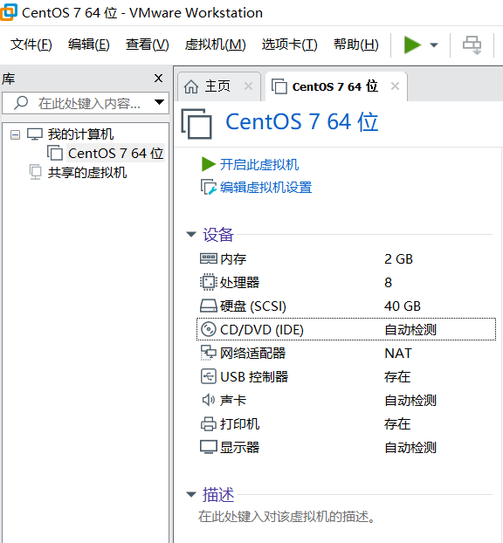
第二部分：linux shell程序设计
第一题：完成题目先对系统进行判断如果是Cent OS 64位，就继续运行
- 先将系统的安装源设置为网易的（网易的安装源算是国内比较稳定的）
- 安装EPEL的源和RPMforge的源，以利用第三方的源来让yum安装起来更方便
- 更新软件
- 设置为每天上午十点进行时间同步（跟国家授时中心的服务器进行时间同步）
- 将系统同时打开的文件个数增大
- 将ctrl ALT delete键进行屏蔽，防止误操作的时候服务器重启
- 关闭 SELinux
- 禁用GSSAPI来认证
- 也禁用 DNS 反向解析
- 加快SSH 登陆速度
- 优化一些内核参数
- 调整删除字符的按键为backspace（某些系统默认是delete）
- 打开vim的语法高亮
- 取消生成whatis 数据库和locate数据库
- 关闭没用的服务
- 关闭IPV6
源代码：
#!/bin/bash
#author suzezhi
#this script is only for CentOS 6
#check the OS

platform=`uname -i`
if [ $platform != "x86_64" ];then
echo "error:is not CentOS 64"
exit 1
fi
echo "right platform"

echo "Set up 163 installation source"
mv /etc/yum.repos.d/CentOS-Base.repo /etc/yum.repos.d/CentOS-Base.repo.backup
wget http://mirrors.163.com/.help/CentOS6-Base-163.repo -O /etc/yum.repos.d/CentOS-Base.repo

echo "add the rpmforge"
rpm -Uvh http://packages.sw.be/rpmforge-release/rpmforge-release-0.5.2-2.el6.rf.x86_64.rpm
rpm --import /etc/pki/rpm-gpg/RPM-GPG-KEY-rpmforge-dag

echo -e "update the system"
yum clean all
yum -y update glibc\*
yum -y update yum\* rpm\* python\*
yum -y update
yum -y install ntp
echo "* 10 * * * /usr/sbin/ntpdate 210.72.145.44 > /dev/null 2>&1" >> /var/spool/cron/root
service crond restart

echo "set file-limit"
echo "ulimit -SHn 102400" >> /etc/rc.local
cat >> /etc/security/limits.conf << EOF
* soft nofile 65535
* hard nofile 65535
EOF

echo "set control-alt-delete"
sed -i 's#exec /sbin/shutdown -r now#\#exec /sbin/shutdown -r now#' /etc/init/control-alt-delete.conf

echo -e "close selinux"
sed -i 's/SELINUX=enforcing/SELINUX=disabled/' /etc/selinux/config

echo -e "set ssh"
sed -i 's/^GSSAPIAuthentication yes$/GSSAPIAuthentication no/' /etc/ssh/sshd_config
sed -i 's/#UseDNS yes/UseDNS no/' /etc/ssh/sshd_config
service sshd restart

echo -e "tune kernel parametres"
cat >> /etc/sysctl.conf << EOF
net.ipv4.tcp_fin_timeout = 1
net.ipv4.tcp_keepalive_time = 1200
net.ipv4.tcp_mem = 94500000 915000000 927000000
net.ipv4.tcp_tw_reuse = 1
net.ipv4.tcp_timestamps = 0
net.ipv4.tcp_synack_retries = 1
net.ipv4.tcp_syn_retries = 1
net.ipv4.tcp_tw_recycle = 1
net.core.rmem_max = 16777216
net.core.wmem_max = 16777216
net.core.netdev_max_backlog = 262144
net.ipv4.tcp_max_orphans = 3276800
net.ipv4.tcp_max_syn_backlog = 262144
net.core.wmem_default = 8388608
net.core.rmem_default = 8388608
EOF
/sbin/sysctl -p

echo -e "set the backspace"
echo 'stty erase ^H' >> /etc/profile

echo -e "set vim"
echo "syntax on" >> /root/.vimrc

echo -e "stop crontab"
chkconfig bluetooth off
chkconfig cups off
chkconfig ip6tables off

echo -e "close the ipv6"
cat > /etc/modprobe.d/ipv6.conf << EOFI
alias net-pf-10 off
options ipv6 disable=1
EOFI
echo "NETWORKING_IPV6=off" >> /etc/sysconfig/network

第三题：设计一个shell程序，在每月第一天备份并压缩/etc目录的所有内容，存放在/root/bak目录里，且文件名为如下形式yymmdd_etc，yy为年，mm为月，dd为日。Shell程序fileback存放在/usr/bin目录下。
源代码如下：
#!/bin/bash
if [ ! -e "/root/bak" ]; #检验是否又root/bak文件，如果没有则创建这个文件
then
mkdir /root/bak
fi
cd /root/bak #文件存储的目录
YY=$(date +%y) #日期格式为yymmdd
mm=$(date +%m)
DD=$(date +%d)
backupdir="$YY$mm$DD"_etc.tar.gz #文件名形式为压缩包形式
tar zcPvf $backupdir /etc #压缩etc目录下的所有文件存储到目录root/bak下

设置定时（在终端另外设置）
crontab -e #需要root
0 0 1 * * /usr/bin/fileback #每月第一天的0点0时运行一次
Chmod 755 fileback #赋予fileback可以执行权限

第四题：用Shell编程，判断一文件是不是块或字符设备文件，如果是将其拷贝到/dev目录下。
源代码如下：
#!/bin/sh
echo “Input file name：”
read FILENAME
if [ -b "$FILENAME" ]
then
echo "Yes,it is."
cp $FILENAME /dev

elif [ -c "$FILENAME" ]
then
echo "Yes,it is."
cp $FILENAME /dev
else
echo "no,it is not "
fi

第五题：设计一个shell程序，添加一个新组为class1，然后添加属于这个组的30个用户，用户名的形式为stdxx，其中xx从01到30。
源代码如下：
#!/bin/bash
groupadd newclass
for ((i=1;i<=30;i++))
do
if [ $i -lt 10 ];then
username="new"$i
else
username="new"$i
fi
useradd -G newclass $username
done

第三部分：linux设备驱动程序设计
驱动程序主要工作:
1.初始化,添加，删除 struct cdev结构体，
2.申请和释放设备号，
3.填充struct file_operations结构中断的操作函数,
4.实现struct file_operations结构体中的read(),write()和ioctl()等函数是驱动设计的主体工作.
动态申请（构造）cdev内存（设备对象）struct cdev *cdev_alloc(void);
初始化cdev的成员，并建立cdev和file_operations之间关联起来 void cdev_init(struct cdev *p, const struct file_operations *p);
注册cdev设备对象int cdev_add(struct cdev *p, dev_t dev, unsigned count);
将cdev对象从系统中移除（注销 ）void cdev_del(struct cdev *p);
释放cdev内存 void cdev_put(struct cdev *p);

1.使用Vim MemDev.c 命令创建驱动程序
#include <linux/module.h>
#include <linux/types.h>
#include <linux/fs.h>
#include <linux/errno.h>
#include <linux/init.h>
#include <linux/cdev.h>
#include <asm/uaccess.h>
#include <linux/slab.h>

/* We suppose this is the two device's registers */
int dev1_registers[5];
int dev2_registers[5];

struct cdev cdev;
dev_t devno;

/*文件打开函数*/
int mem_open(struct inode *inode, struct file *filp)
{
/*获取次设备号*/
int num = MINOR(inode->i_rdev);

if (num == 0)
filp->private_data = dev1_registers;
else if(num == 1)
filp->private_data = dev2_registers;
else
return -ENODEV; //无效的次设备号

return 0;
}

/*文件释放函数*/
int mem_release(struct inode *inode, struct file *filp)
{
return 0;
}

/*读函数*/
static ssize_t mem_read(struct file *filp, char __user *buf, size_t size, loff_t *ppos)
{
unsigned long p = *ppos;
unsigned int count = size;
int ret = 0;
int *register_addr = filp->private_data; /*获取设备的寄存器基地址*/

/*判断读位置是否有效*/
if (p >= 5 * sizeof(int))
return 0;
if (count > 5 * sizeof(int) - p)
count = 5 * sizeof(int) - p;

/*读数据到用户空间*/
if (copy_to_user(buf, register_addr + p, count))
{
ret = -EFAULT;
}
else
{
*ppos += count;
ret = count;
}

return ret;
}

/*写函数*/
static ssize_t mem_write(struct file *filp, const char __user *buf, size_t size, loff_t *ppos)
{
unsigned long p = *ppos;
unsigned int count = size;
int ret = 0;
int *register_addr = filp->private_data; /*获取设备的寄存器地址*/

/*分析和获取有效的写长度*/
if (p >= 5*sizeof(int))
return 0;

if (count > 5 * sizeof(int) - p)
count = 5 * sizeof(int) - p;

/*从用户空间写入数据*/
if (copy_from_user(register_addr + p, buf, count))
ret = -EFAULT;
else
{
*ppos += count;
ret = count;
}

return ret;
}

/* seek文件定位函数 */
static loff_t mem_llseek(struct file *filp, loff_t offset, int whence)
{
loff_t newpos;

switch(whence) {
case SEEK_SET:
newpos = offset;
break;

case SEEK_CUR:
newpos = filp->f_pos + offset;
break;

case SEEK_END:
newpos = 5 * sizeof(int) - 1 + offset;
break;

default:
return -EINVAL;
}

if ((newpos < 0) || (newpos > 5 * sizeof(int)))
return -EINVAL;

filp->f_pos = newpos;

return newpos;
}

/*文件操作结构体*/
static const struct file_operations mem_fops =
{
.open = mem_open,
.read = mem_read,
.write = mem_write,
.llseek = mem_llseek,
.release = mem_release,
};

/*设备驱动模块加载函数*/
static int memdev_init(void)
{
/*初始化cdev结构*/
cdev_init(&cdev, &mem_fops);

/* 注册字符设备 */
alloc_chrdev_region(&devno, 0, 2, "memdev");

cdev_add(&cdev, devno, 2);
}

/*模块卸载函数*/
static void memdev_exit(void)
{
cdev_del(&cdev); /*注销设备*/
unregister_chrdev_region(devno, 2); /*释放设备号*/
}

MODULE_LICENSE("GPL");

module_init(memdev_init);
module_exit(memdev_exit);

2. 测试代码MemWrite.c
#include <stdio.h>
#include <sys/types.h>
#include <sys/stat.h>
#include <fcntl.h>

int main()
{
int fd = 0;
int src0[] = {0, 1, 2, 3, 4};
int src1[] = {10, 11, 12, 13, 14};

/*打开设备文件*/
fd = open("/dev/memdev0", O_RDWR);

/*写入数据*/
write(fd, src0, sizeof(src0));

/*关闭设备*/
close(fd);

fd = open("/dev/memdev1", O_RDWR);

/*写入数据*/
write(fd, src1, sizeof(src1));

/*关闭设备*/
close(fd);

return 0;
}

3. 测试代码MemRead.c
#include <stdio.h>
#include <sys/types.h>
#include <sys/stat.h>
#include <fcntl.h>

int main()
{
int fd = 0;
int dst = 0;

/*打开设备文件*/
fd = open("/dev/memdev0", O_RDWR);

lseek(fd, 2, SEEK_SET);

/*写入数据*/
read(fd, &dst, sizeof(int));

printf("dst0 is %d\n", dst);

/*关闭设备*/
close(fd);

/*打开设备文件*/
fd = open("/dev/memdev1", O_RDWR);

lseek(fd, 3, SEEK_SET);
/*写入数据*/
read(fd, &dst, sizeof(int));

printf("dst1 is %d\n", dst);

/*关闭设备*/
close(fd);

return 0;
}

4.makefile源代码
ifneq ($(KERNELRELEASE),)
obj-m := MemDev.o#obj-m 指编译成外部模块
else
KERNELDIR := /lib/modules/$(shell uname -r)/build #定义一个变量,指向内核目录
PWD := $(shell pwd)
modules:
$(MAKE) -C $(KERNELDIR) M=$(PWD) modules
endif
clean:
$(MAKE) -C $(KERNELDIR) M=$(PWD) clean

四、实验实习所得结果及分析
1.开机系统优化测试运行
首先给予root权限，接着bash improve运行shell即可。运行截图如下：
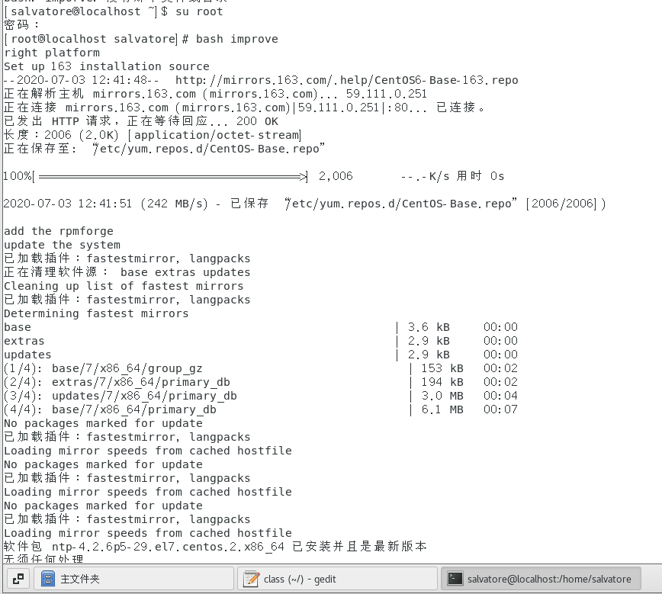

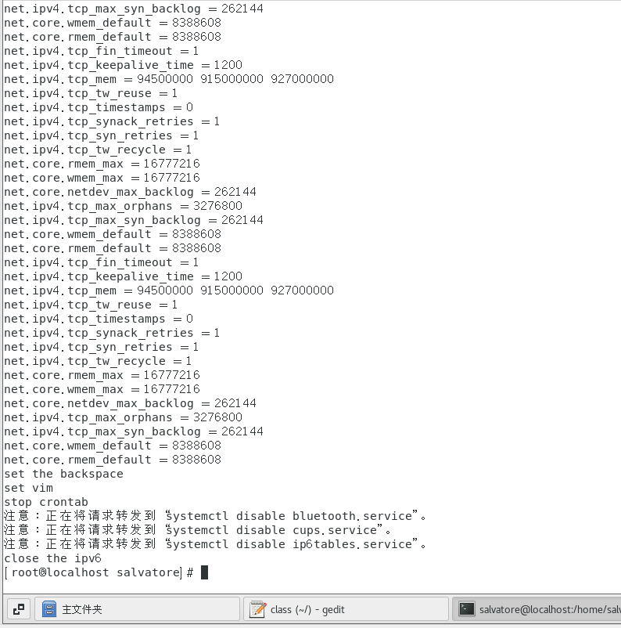

3.日期定时任务测试运行
Bash 运行后，将etc目录下所有的文件进行备份。（定时任务为方便测试，将刷新时间设置为每隔一份种进行刷新）
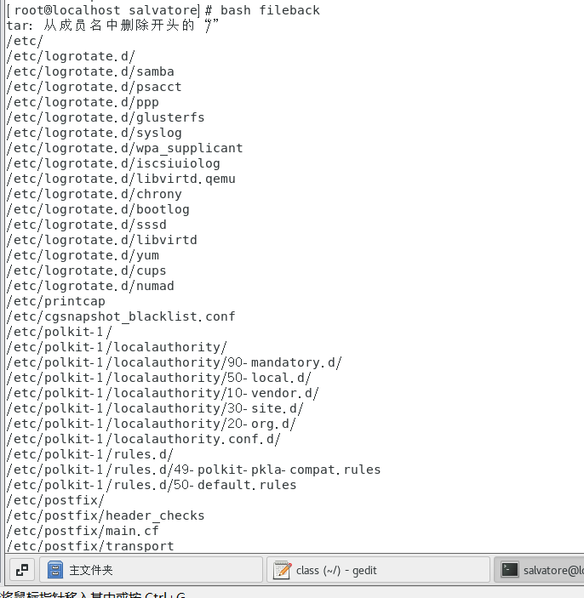
使用ctontab -l设置定时任务，设置为每隔一分钟刷新此shell运行：
此后该备份文件即可实现刷新任务：
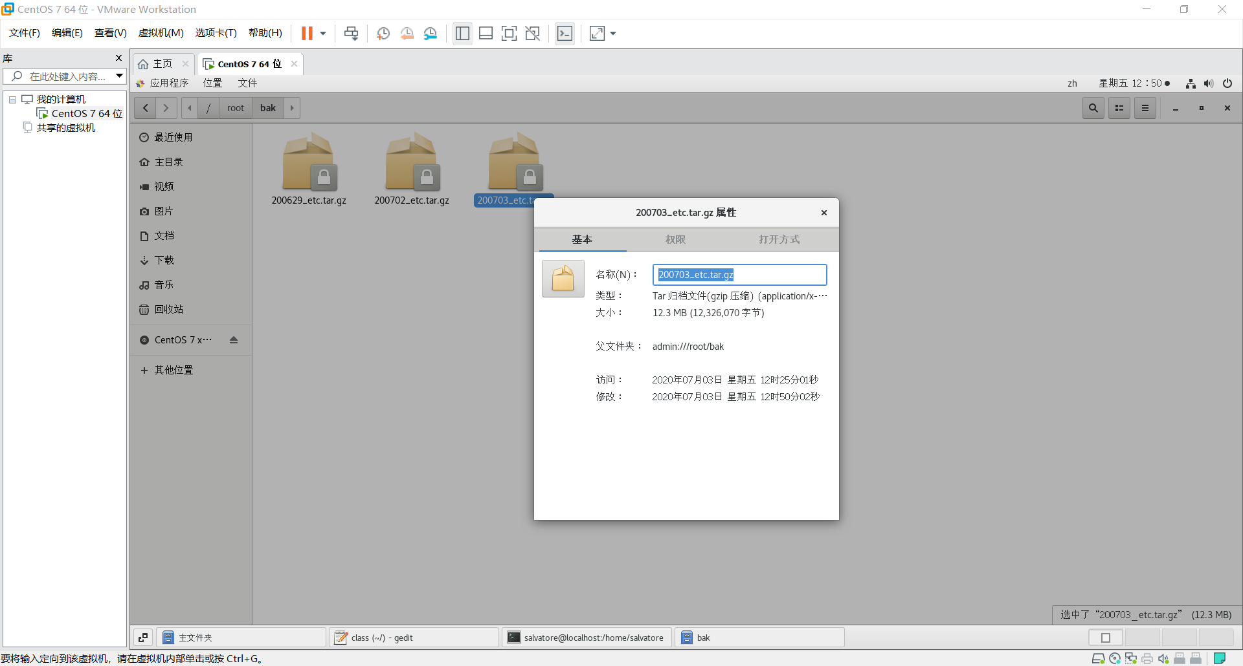

4．文件判断模块
Bash checkfile后，输入文件名即可进行判别。
任意输入一非块或设备文件，判别为非：
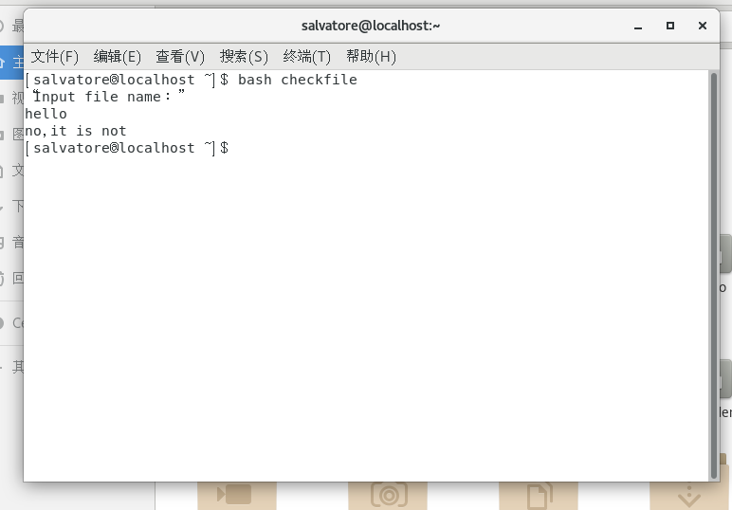

接着用一块设备文件进行测试：
块设备文件cbi：
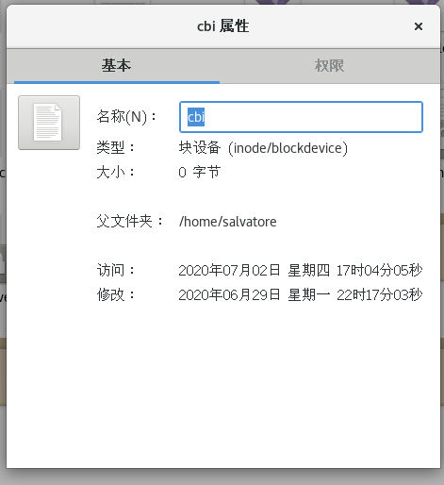
测试此文件：
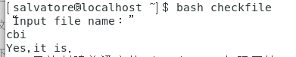

5.新建用户组测试运行：
同样的bash此文件后，在etc目录下的passwd进行查看如下：
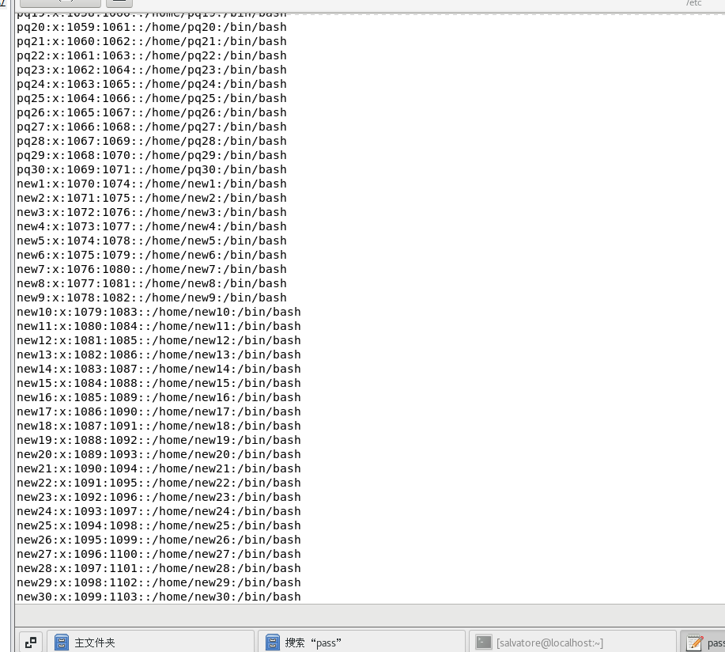

第三部分测试运行：
首先进行make编译:
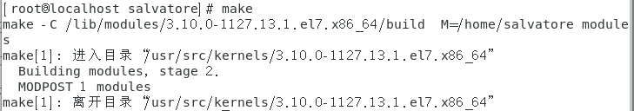

接着insmod命令加载：
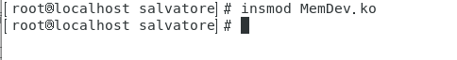
接着查询主设备号：
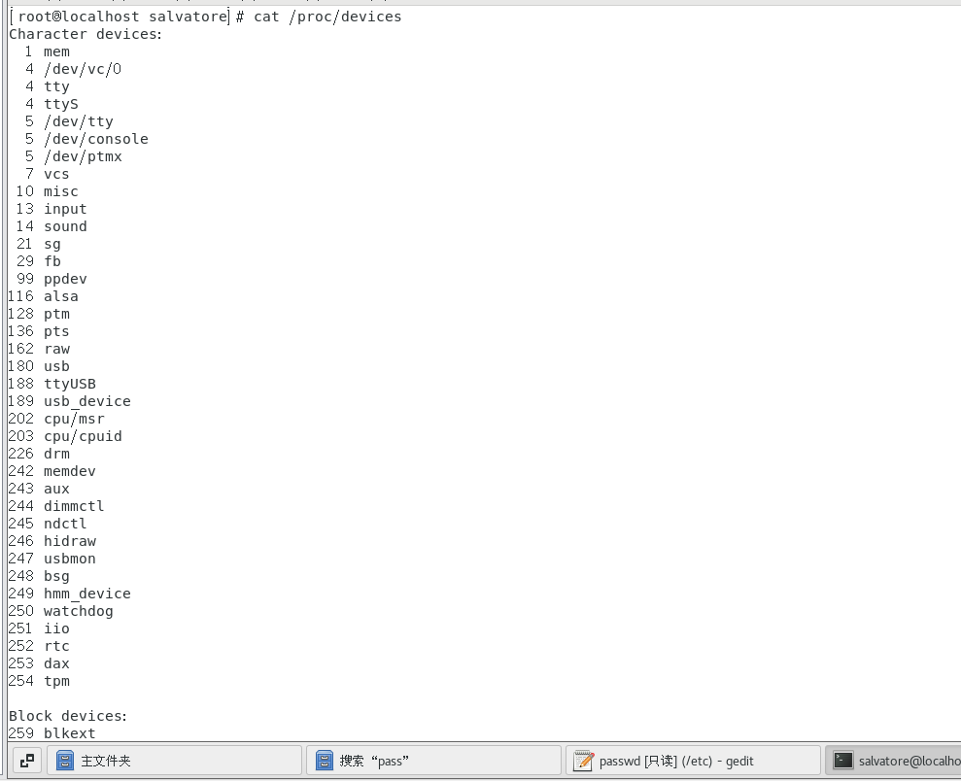

其次gcc编译测试文件：
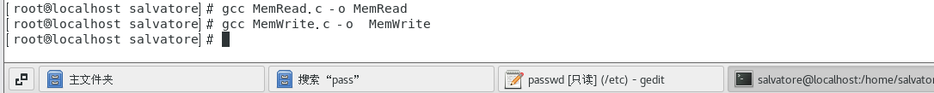
安装设备驱动文件：
未写入前：
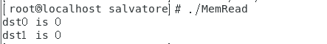

写入后：
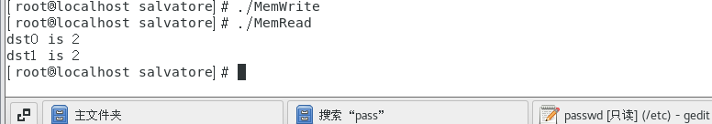

五、实验实习结果分析和（或）源程序调试过程
本次课程总体过程不算太顺利，遇到了大大小小的苦难。首先是在下载镜像文件的时候，不知道什么原因，通过ie浏览器下载的镜像文件只有2G，但是通过谷歌浏览器下载的就是正常的5G大小。其次是设置路径的时候也要注意路径中不能有中文的问题，第一次因为此问题重装了一遍。在第二部分的第一题遇到的问题主要是ipv6无法正常关闭，最后我使用的是将防火墙关闭才可以正常关闭它。第三道题目的时候，发现实现在usr/bin下实现创建fileback文件时由于权限问题，只能是只读，所以在创建fileback时就需要将脚本文件写进去，再保存。由于fileback没有执行权限所以要赋予755权限能够让他执行，设置定时任务调试，设置每分钟执行一次进行验证，发现在root/bak目录下的新建压缩文件修改时间每分钟更新一次，证明可以实现了。在使用tar进行打包时，出现了“tar: 从成员名中删除开头的‘/’报错”，发现把tar zcvf改为zcPvf就可以，原因是因为使用相对路径和绝对路径引起的。第四题比较顺利，主要是内存问题，由于内存满了，导致无法正常备份，删除部分文件后即可正常运行。第五题也比较顺利，主要是一开始没有找到运行后保存的文档在哪里，在网上查询后知道了是在etc目录下的passwd文档里面，通过查看其文档内容验证了运行结果。最后就是花时间最多的第三部分，这一部分主要是比较抽象，一时间找不到入手的门槛。在将各份代码创建并编写好后，make进行编译，出现了很多问题。第一次是文件权限问题，我最后直接设置成了777权限即可。后面还报错gcc版本过低，建议更新，直接重装gcc即可。最麻烦的是显示没有规则可以创建目标文件的错误，这个错误搜索了很久都没有找到解决问题，首先是makefile文档里面的字符缩进问题，将空格替换为一个tab字符即可。但是问题还是没有得到解决，继续修改，发现还存在缺少了一个对应文件，将其重新编译添加。其次还有之前make编译留下的残余，将其全部make distclean后，问题终于得到了解决，后面即可正常编译通过了。总的来说，本次操作系统课程设计还是收获了很多知识。本次课程设计我与队友通过练习Linux操作系统的基本操作和进行Shell程序设计，对Linux系统有了更深的掌握，通过设计Linux设备驱动，更深入理解Linux内核工作原理和实现方法，巩固和加深了对现代操作系统原理的理解。主要是锻炼了动手能力，以及先独立思考再合作探讨的习惯。Linux系统很强大，命令行即可实现如此多强大的功能，此次实验培养了很大的兴趣，值得我们继续课下研究和学习。

